合肥工业大学试卷
20052006学年第 一 学期 课程名称 高等数学（上）

参考答案
一、填空题（每小题3分，共15分）
1、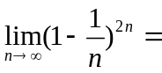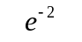.
2、设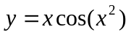,则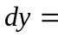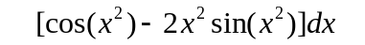.
3、设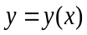由方程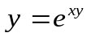确定,则曲线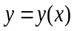在点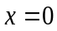处的切线方程为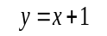.
4、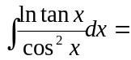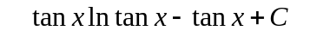.
5、曲线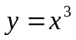、直线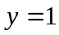与轴所围区域的面积为.

二、选择题（每小题3分，共15分）
1、设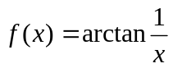,则点为的（ B ）
(A)可去间断点. (B)跳跃间断点. (C)第二类间断点. (D)连续点.
2、当时,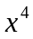为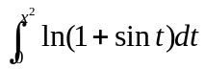的（ C ）无穷小.
(A)高阶 (B)低阶 (C)同阶但不等价 (D)等价
3、设函数由参数方程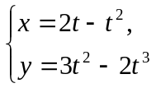确定,则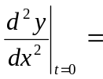（ A ）
(A)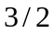. (B)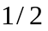. (C)3. (D)0.
4、下列结论正确的是（ D ）
(A)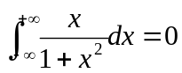. (B)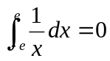.
(C)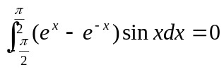. (D)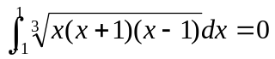.
5、设,为两个单位向量,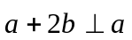,则与的夹角为（ C ）
(A). (B). (C)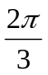. (D)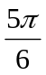.

三、（本题满分10分）证明不等式：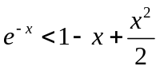,.
解：令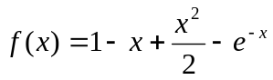,则
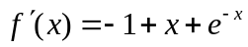且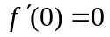
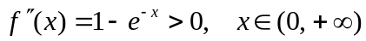
则单调增加,有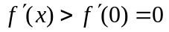
故单调增加,有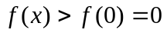,即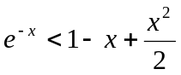成立.

四、（本题满分12分）设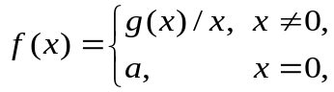其中具有二阶连续导数,且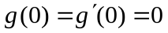,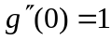.(1)求常数,使在内连续；(2)问在点处是否连续？
解：(1)显然,在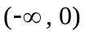和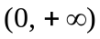内连续,要使在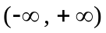内连续,只需在处连续.故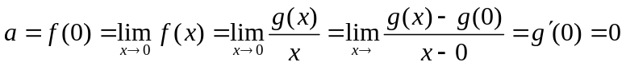.
(2)当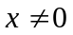时,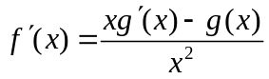,
当时,
.
故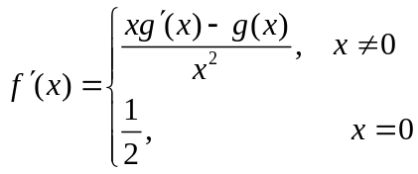,
则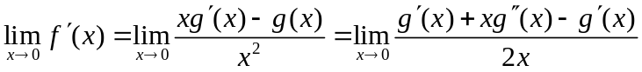
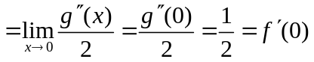
即在处连续.

五、（本题满分10分）求常数使点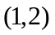为曲线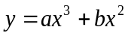的拐点,并求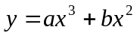 的极值.
解：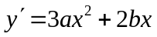,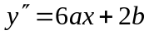,
由为曲线的拐点得：
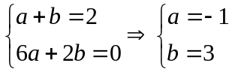,
故,
得驻点：和.
又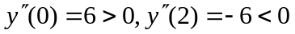，
所以有极小值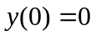.极大值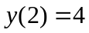.

六、（本题满分16分）求解下列各积分：
(1)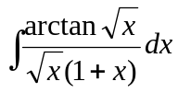； (2)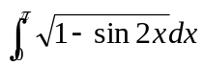；
(3)利用积分换元法证明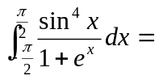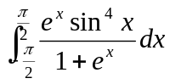,并计算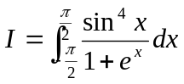.
解：(1).
(2)
.
(3)令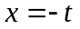,则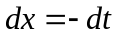
当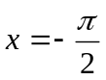时,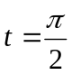；当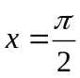时,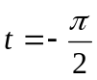,则
故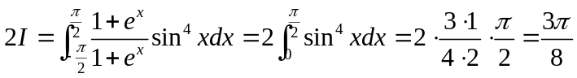,所以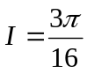.
七、（本题满分10分）设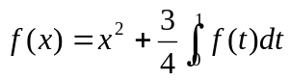,(1)求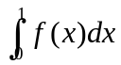；(2)求曲线与直线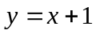所围图形绕轴旋转一周所得旋转体体积.
解：(1)设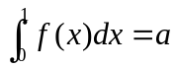,则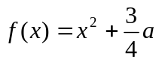,
两边同取定积分得：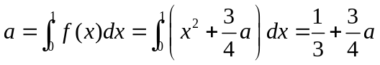,解得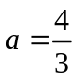.
(2)由(1)得：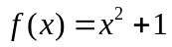.
则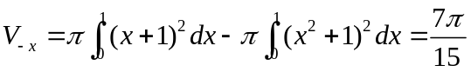.

八、（本题满分6分）设在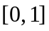上可导,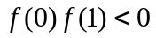,证明：存在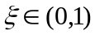,使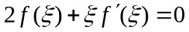.
证：由在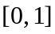上可导,知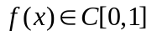,又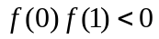,
由零点定理知：至少存在一点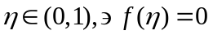.
设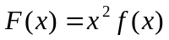,则在上连续,在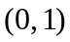内可导,且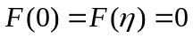,
由罗尔定理知：至少存在一点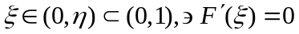,
即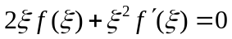,亦即.

九、（本题满分6分）设在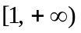上有连续的一阶导数,且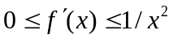,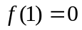,
(1)证明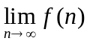存在； (2)若还满足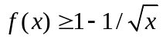,求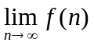.
解及证：(1)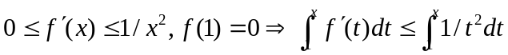,
得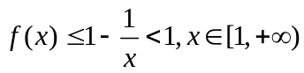,即在有上界,
又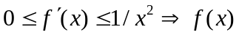在上单调增,
故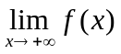存在,由海涅定理知存在.
(2)由题意得: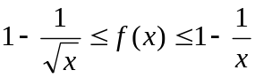,利用夹逼准则,

